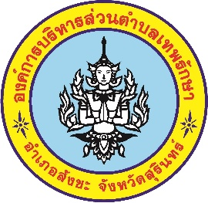
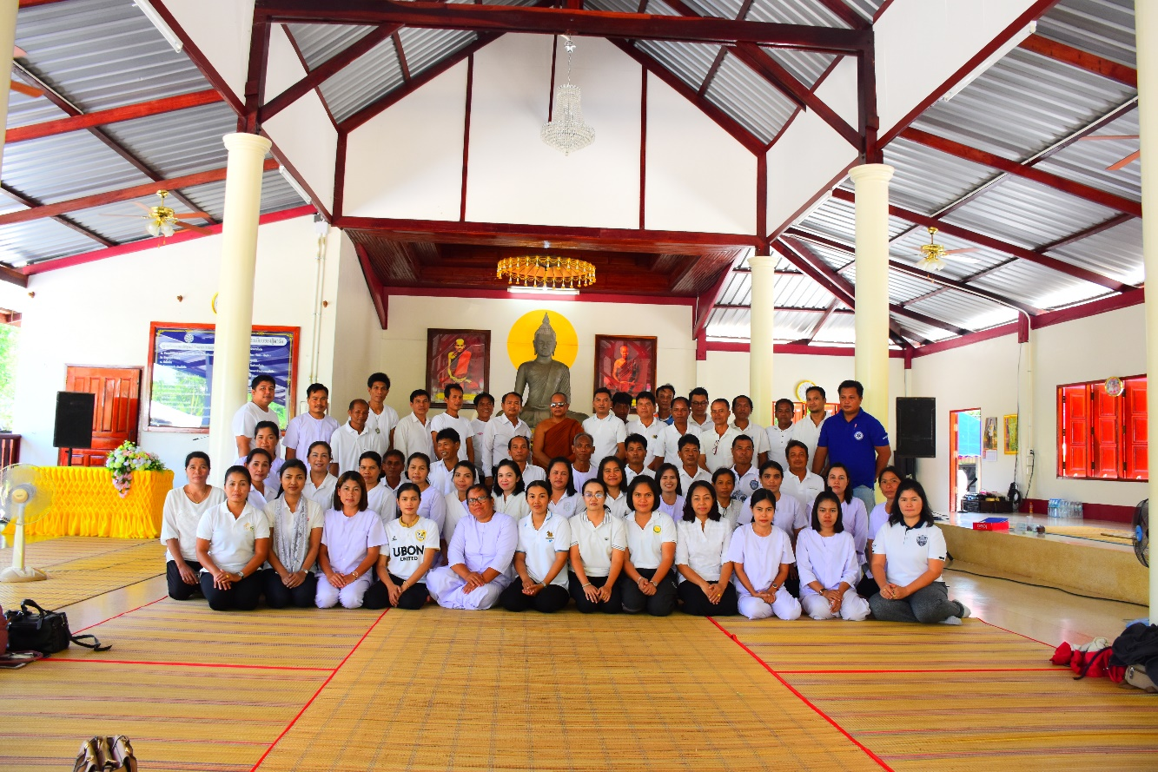
เมื่อวันที่ 27 สิงหาคม 2562 องค์การบริหารส่วนตำบลเทพรักษา ได้จัดโครงการอบรมคุณธรรม จริยธรรม ประจำปีงบประมาณ 2562 ขึ้น ณ วัดป่าศาลาธรรมาราม ต.เทพรักษา อ.สังขะ จ.สุรินทร์ เพื่อเสริมสร้างคุณธรรมและจริยธรรมของคณะผู้บริหาร สมาชิกสภาอบต. พนักงานส่วนตำบล ลูกจ้างประจำและพนักงานจ้าง ให้มีความรู้ความเข้าใจ สามารถนำหลักศีลธรรมและจริยธรรมมาใช้ในการปฏิบัติงาน

1. เพื่อสร้างจิตสานึกให้เจ้าหน้าที่ท้องถิ่น มีจิตสานึกที่ดีต่อสถาบันพระมหากษัตริย์ด้วยการประพฤติตนเป็นข้าราชการที่ดีของแผ่นดิน
2. เพื่อส่งเสริมให้ผู้บริหาร สมาชิกสภาอบต. พนักงานส่วนตำบล และพนักงานจ้าง มีคุณธรรมจริยธรรม รู้จักการเสียสละ และการบาเพ็ญสาธารณะประโยชน์ร่วมกัน สามารถดาเนินชีวิตได้อย่างมีความสุข
3. เพื่อส่งเสริมและพัฒนาให้ผู้บริหาร สมาชิกสภาอบต. พนักงานส่วนตำบล และพนักงานจ้าง มีทัศนคติที่ดีต่อการทำงาน เกิดทักษะในการทางานอย่างมีความสุข และพัฒนาศักยภาพในการทางานให้เกิดประโยชน์สูงสุด
4. เพื่อส่งเสริมและพัฒนาให้ผู้บริหาร สมาชิกสภาอบต. พนักงานส่วนตำบล และพนักงานจ้างได้รับการพัฒนาจิตใจ และพัฒนาตนเองให้มีจิตสาธารณะเกิดความสานึกร่วม ในการเสริมสร้างสังคมแห่งคุณธรรม เกิดความสามัคคีปรองดอง และสมานฉันท์ ประพฤติตน เป็นพลเมืองดี สร้างประโยชน์ให้แก่ครอบครัว ประชาชน และประเทศชาติ

